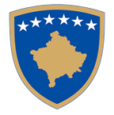
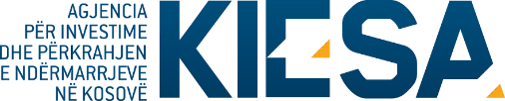

Republika e Kosovës
Republika Kosova-Republic of Kosovo
Qeveria –Vlada-Government

Ministria e Industrisë, Ndërmarrësisë, Tregtisë dhe Inovacionit
Ministarstvo Industrije, Preduzetništva, Trgovine i Inovacija
Ministry of Industry, Entrepreneurship, Trade and Innovation

Agjencia për Investime dhe Përkrahjen e Ndërmarrjeve në Kosovë
Agencija za Investicije i Podršku Preduzeča na Kosovu
Kosovo Investment and Enterprise Support Agency

SESION INFORMUES LIDHUR ME SKEMËN E GRANTEVE TË INOVACIONIT NË TEKNOLOGJINË E INFORMACIONIT DHE TË KOMUNIKIMIT (TIK)

Ministria e Industrisë, Ndërmarrësisë, Tregtisë dhe Inovacionit (MINTI), përkatësisht Agjencia
për Investime dhe Përkrahjen e Ndërmarrjeve në Kosovë (KIESA), njofton të gjitha ndërmarrjet
mikro, të vogla dhe të mesme (NMVM) se, në kuadër të Skemës së Granteve të Inovacionit në Teknologjinë e Informacionit dhe të Komunikimit (TIK), do të organizohet një sesion informues.

Sesioni informues do të mbahet më 16 korrik 2026, duke filluar nga ora 10:00, në Qendrën e
Inovacionit dhe Ndërmarrësisë, në Fakultetin e Inxhinierisë Mekanike të Universitetit të Prishtinës.

Gjatë këtij sesioni, pjesëmarrësit do të kenë mundësinë të informohen në mënyrë të detajuar për të gjitha aspektet e procesit të aplikimit, duke përfshirë procedurat, kriteret e pranueshmërisë, si dhe dokumentacionin e nevojshëm për aplikim.

Po ashtu, pjesëmarrësit do të kenë mundësi të parashtrojnë pyetje dhe të marrin sqarime të
drejtpërdrejta lidhur me çështjet që u interesojnë në kuadër të kësaj skeme.

Ftohen të gjitha ndërmarrjet e interesuara që të marrin pjesë në këtë sesion informues.

